

Direction Générale Déléguée Ressources Internes

Direction des Archives départementales

🕿 04.70.20.01.40

**Effectuer un versement d’archives définitives**

Le versement désigne l’ensemble des boites d’archives transférées aux Archives départementales.

Il est recommandé d’effectuer des versements réguliers afin de ne pas avoir à traiter une masse trop importante de documents. La préparation de ce versement revient au service versant sous le contrôle et l’assistance des Archives départementales.

Les documents éliminables ne devront pas être versés mais détruits, avec le visa du directeur des Archives départementales.

**Le conditionnement**

Ranger les documents dans des boîtes d'archives en bon état, largeur maximum 12 cm.

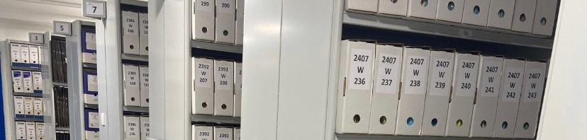Retirer les élastiques et les trombones qui détériorent les documents.

Numéroter les boites du **numéro 1 à l’infini**.

Ne pas mettre « article 1, article 1 *bis* »

Ne pas utiliser un code interne « 3 FE, 4 FE, 1 AD etc. »

La cote définitive sera attribuée par les Archives départementales.

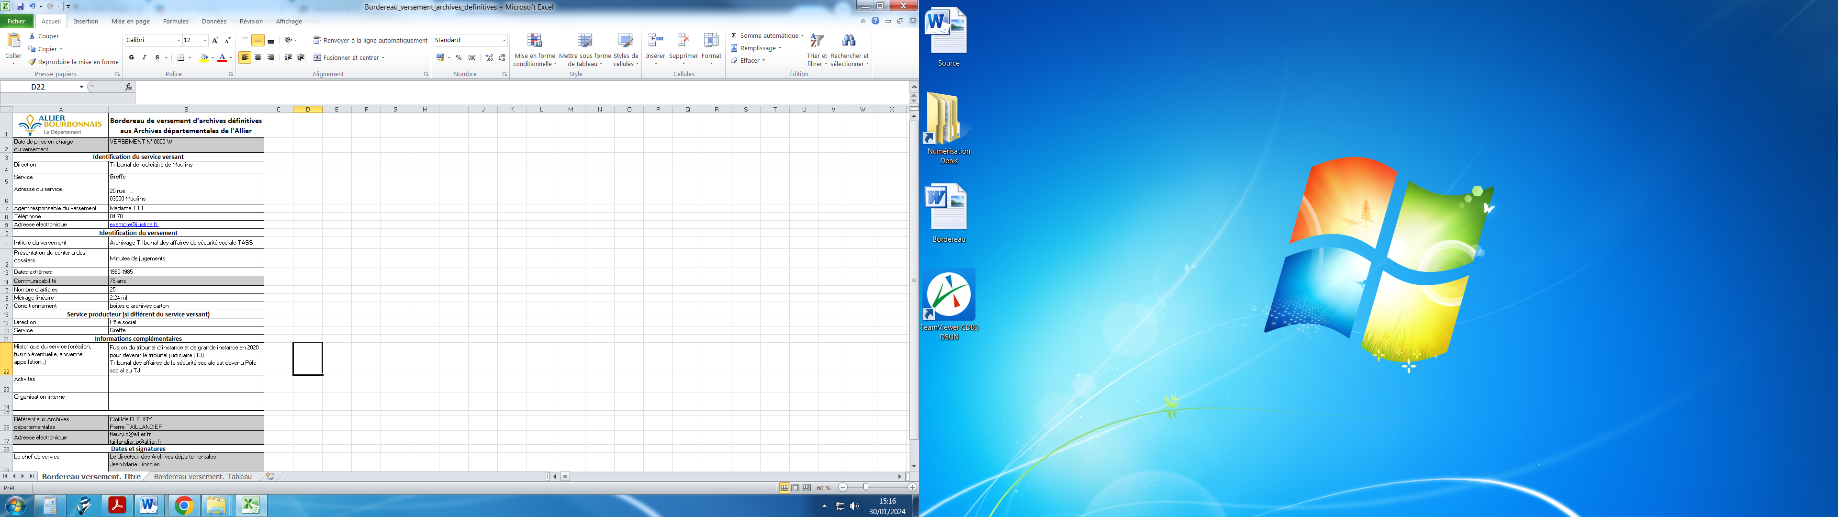**Compléter le bordereau de versement**

Pour accéder au modèle de bordereau, cliquez ici

La partie grisée est complétée par les AD

**Feuillet 1** : **Bordereau de versement. Titre**

**Identification du service versant** :

Service qui transmet les archives

**Identification du versement :**

**Dates extrêmes** : date la plus ancienne et la plus récente

**Nombre total d'articles** = combien de boites d’archives au total ?

**Métrage linéaire** = Mesurer la totalité du versement

Exemple : 2.24 ml = 12 x 0.12 + 13 x 0.08

Soit 12 boites de 12 cm de largeur + 13 boites de 8 cm de largeur

**Service producteur** (si différent du service versant)

Exemple :

Tribunal judiciaire de Moulins (transmets les archives)

Pôle social (celui qui a produit les archives)

**Informations complémentaires, activités, organisation interne :**

Permet aux Archives départementales de comprendre l’histoire du service.

**Feuillet 2** : Bordereau de versement. Tableau.

Une ligne représente un article (une boite).

La ligne n° 1 correspond au contenu de l'article n° 1.

La date extrême : la date la plus ancienne et la plus récente dans l’article 1

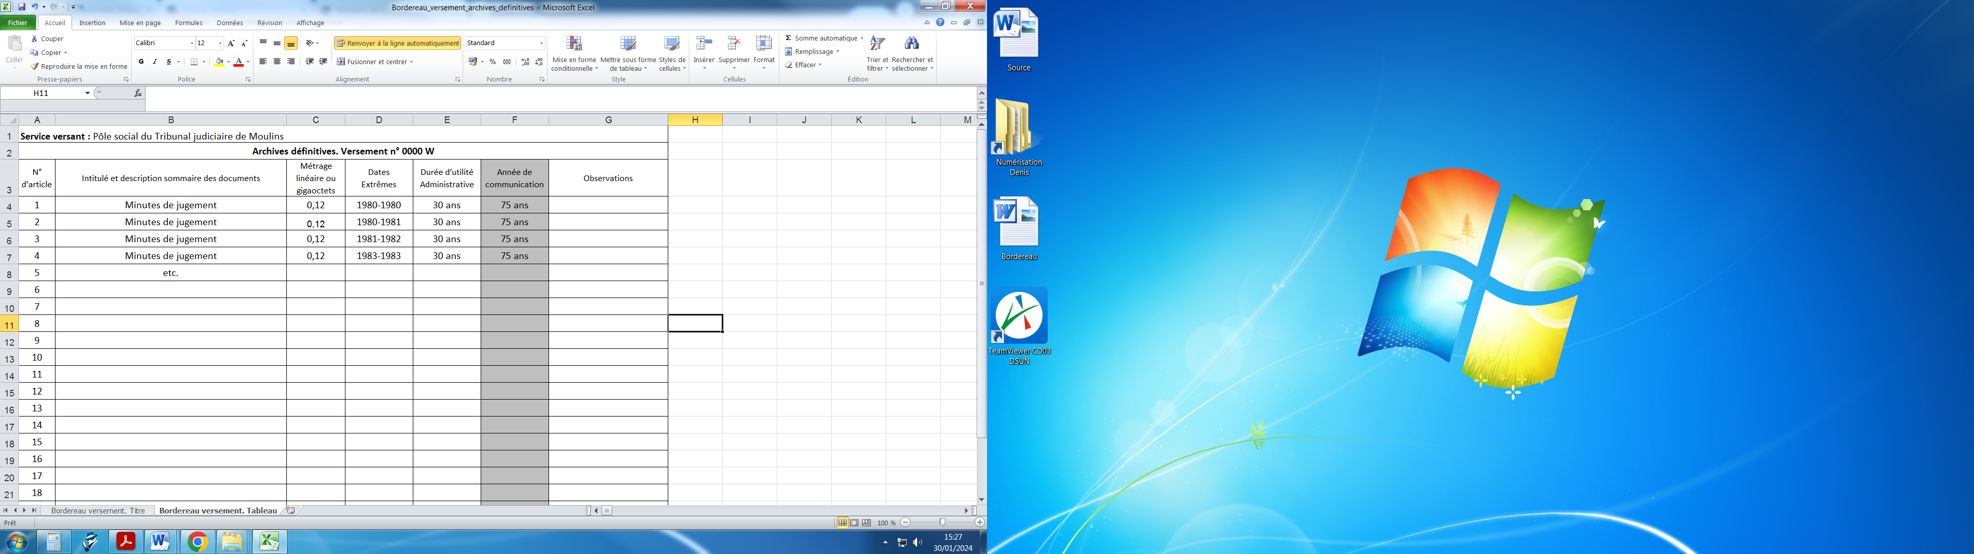

**Développer les sigles systématiquement** : ils ne sont pas forcément connus de tous (au moins une fois).

Exemple : CA peut vouloir dire « compte administratif, conseil d’administration, chiffre d’affaires… »

**Décrire le contenu de vos boites**, de façon succincte : il ne s’agit pas de décrire le document.

Autres exemples :

* Fiches médico-sociales
* Dossiers individuels d’enfants confiés
* Remembrement de la commune de Bessay-sur-Allier, route nationale 7 : convention géomètre, procès-verbaux, registres des réclamations, enquêtes, rapports, plans.

Vous avez la possibilité de nous transmettre **une ébauche d’un bordereau de versement** après avoir réalisé quelques lignes, pour une pré-validation.

**Le versement des archives**

Votre bordereau doit être validé par les archivistes. Si celui-ci est conforme à nos attentes, nous vous proposerons des dates de versement. Pour les services du Conseil départemental, nous prendrons attache directement auprès de la Direction Bâtiment et Logistique qui organisera ce transfert.

**Archivistes série W :**

* Clotilde Fleury ([fleury.c@allier.fr](mailto:fleury.c@allier.fr))
* Pierre Taillandier ([taillandier.p@allier.fr](mailto:taillandier.p@allier.fr))